**LAPORAN WORKSHOP**

**TEKNOLOGI WEB MULTIMEDIA**



**MOCHAMAD RAFI DIMAS PUTRA ARIJATNO**

**5322600029**

**PROGRAM STUDI SARJANA TERAPAN**

**TEKNOLOGI REKAYASA MULTIMEDIA**

**DEPARTEMEN TEKNOLOGI MULTIMEDIA KREATIF**

**POLITEKNIK ELEKTRONIKA NEGERI SURABAYA**

**2024**

**Percobaan 1: Install Bootstrap**

Percobaan 1.1: Inisiasi file HTML

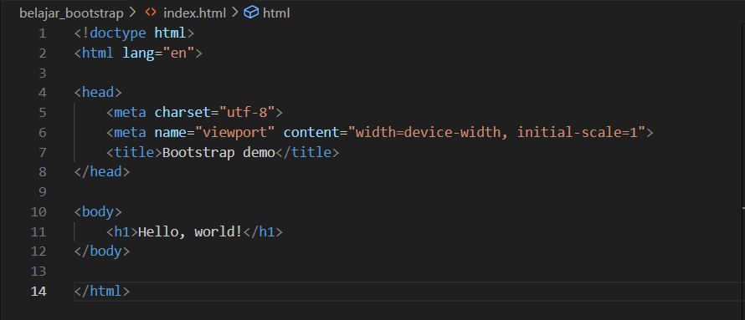

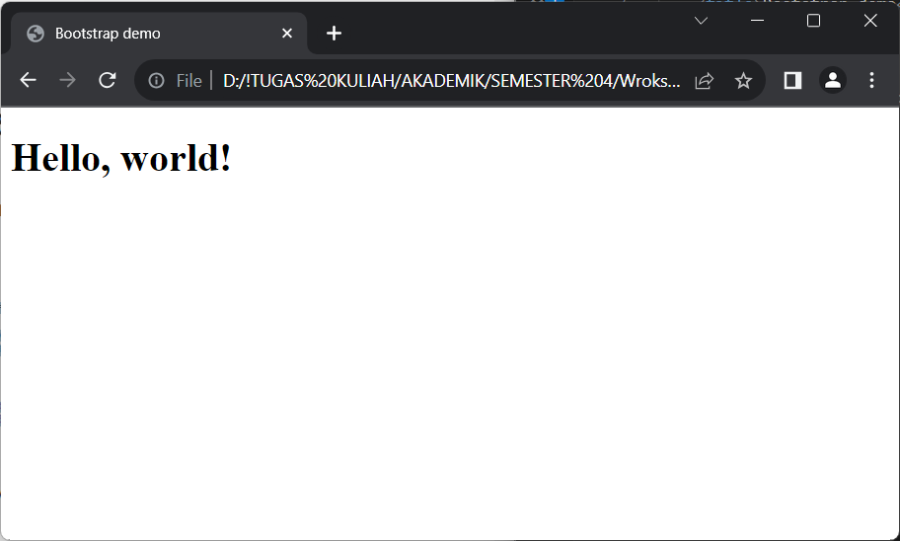

Analisa:

Muncul tampilan bertuliskan Hello, world!. Sesuai dengan apa yang dituliskan pada kode.

Percobaan 1.2: Install Bootstrap Online

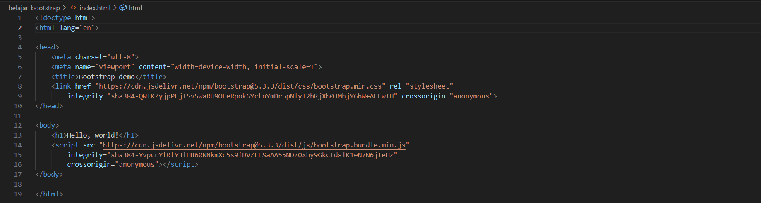



Analisa:

Tidak ada perubahan pada output, kode diatas digunakan untuk instalasi Bootstrap secara online

Percobaan 1.3: Install Bootstrap Offline

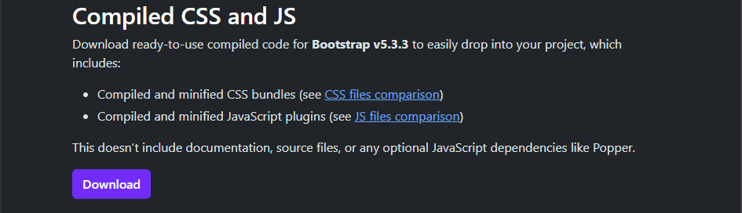

Download file tersebut

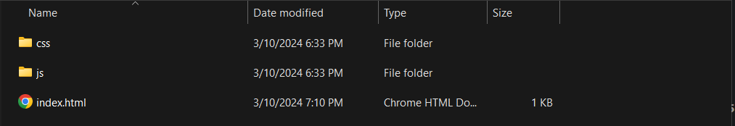

Lalu ekstrak file dan masukkan folder css dan js kedalam fokder projek

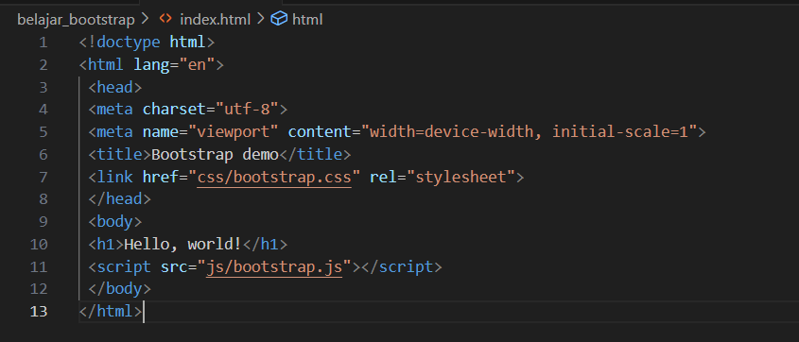

Lalu ubah alamat css dan js pada file index.html

Analisa:

Tidak ada perubahan pada output, kode diatas digunakan untuk instalasi Bootstrap secara offline

Percobaan 1.4: Komparasi Bootstrap online dan offline

1. Perulangan percobaan 1.2



Analisa:

Tidak ada perbedaan pada tampilan yang dibuat dari kode tersebut, namun ketika koneksi internet dimatikan terdapat peringatan di dalam file index sebagai berikut:

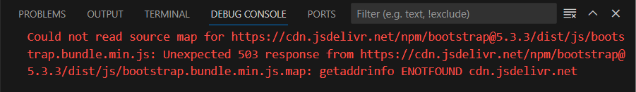

Ini muncul dikarenakan ketika kita mencoba membuka halaman web yang menggunakan Bootstrap secara online, browser secara otomatis mengunduh sumber daya yang diperlukan web tersebut, namun kita tidak dapat mengaksesnya apabila kondisi internet dimatikan.

1. Perulangan percobaan 1.3



Analisa:

Tidak ada perbedaan tampilan yang dibuat dari kode tersebut. Tidak muncul peringatan pada file index dikarenakan bootstrap yang digunakan telah dilakukan proses instalasi secara offline, yakni dengan menyimpan file Bootstrap secara local di dalam proyek yang kita buat.

**Percobaan 2: Layout dengan Bootstrap**

Percobaan 2.1: Grid Layout

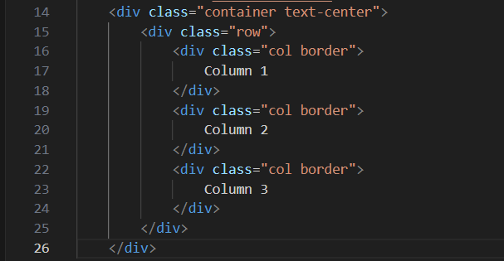

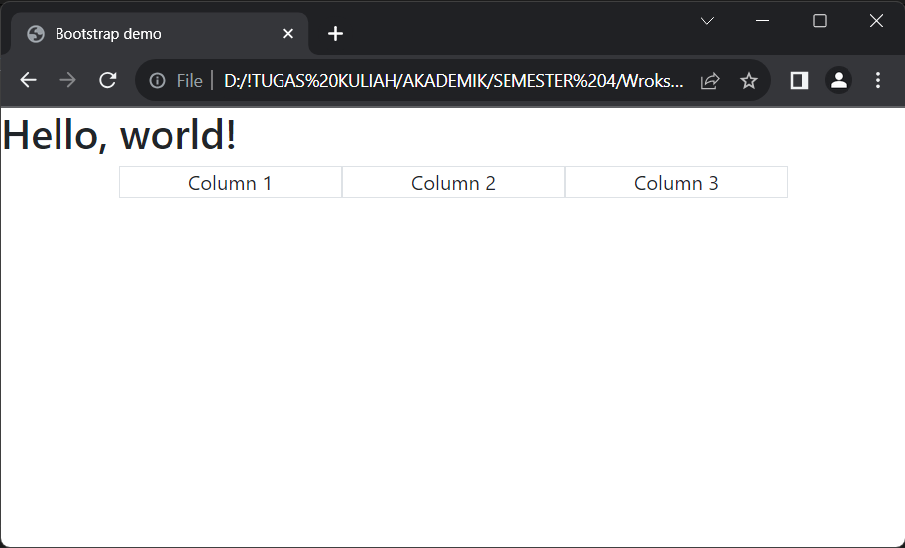

Analisa:

Setelah ditambahkan kode kedalam Body, maka akan muncul 3 kolom dibawah teks Hello World

Percobaan 2.2: Grid Layout dengan lebar yang sama

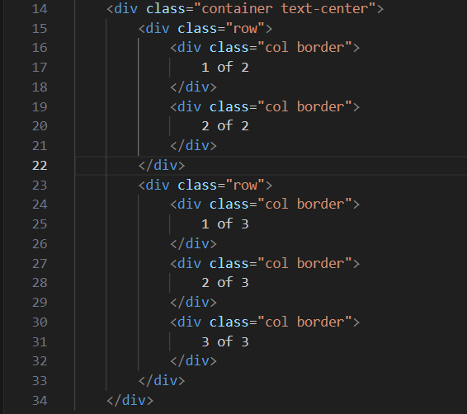

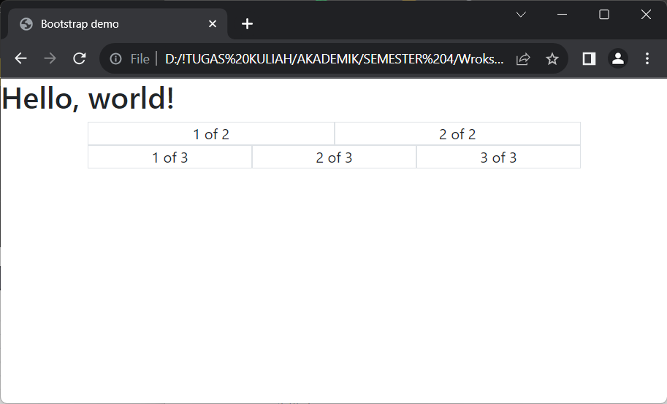

Analisa:

Dengan kode diatas, bisa kita lihat bahwa hasilnya terdapat bebrapa kolom taambahan dengan lebar yang sama.

Percobaan 2.3: Grid Layout dengan lebar yang beda

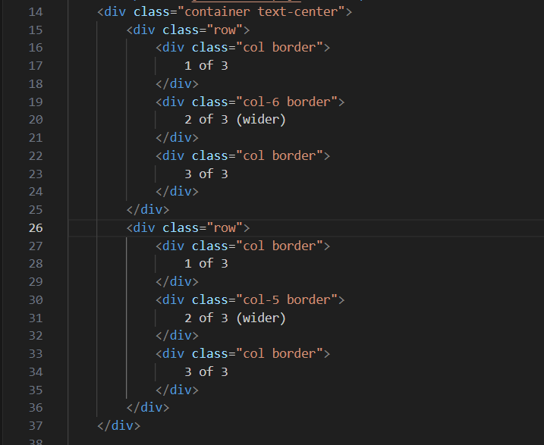

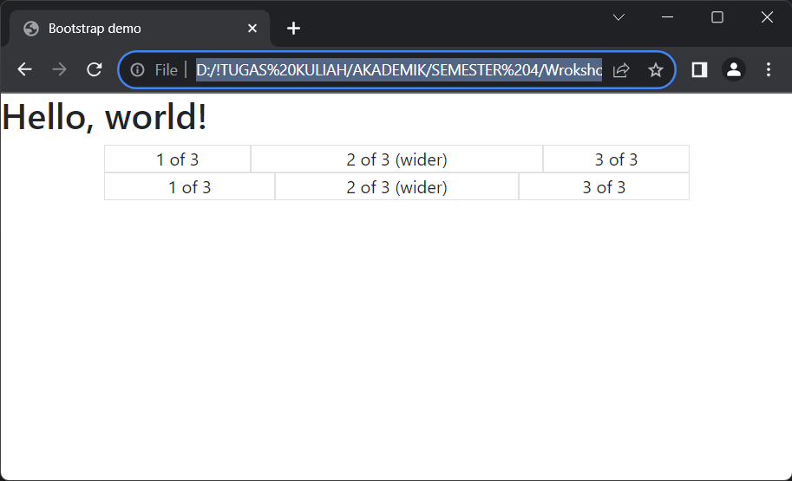

Analisa:

Dengan menggunakan kode diatas bisa dilihat bahwa hasilnya adalah terdapat kolom yang lebarnya berbeda.

**Percobaan 3: Content**

Percobaan 3.1: Typography

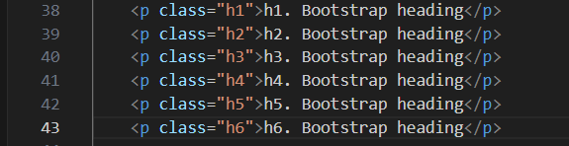

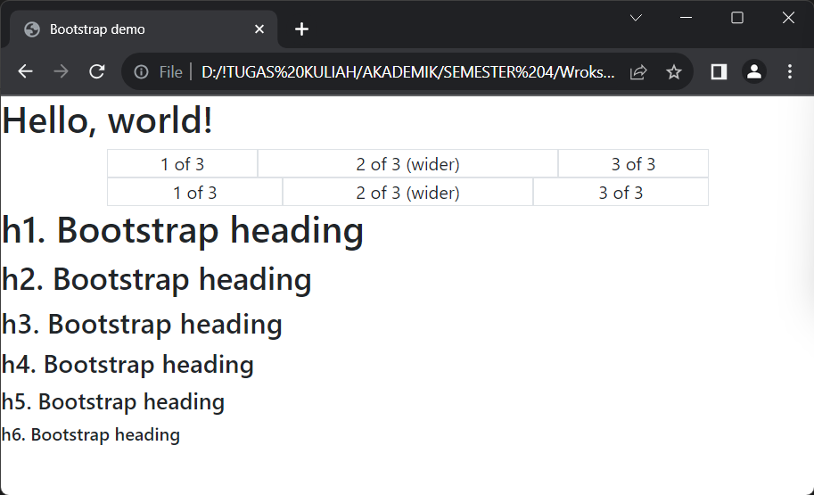

Analisa:

Dari kode diatas ditampilkan beberapa teks menggunakan Heading, biasanya digunakan sebagai judul.

Percobaan 3.2: Images



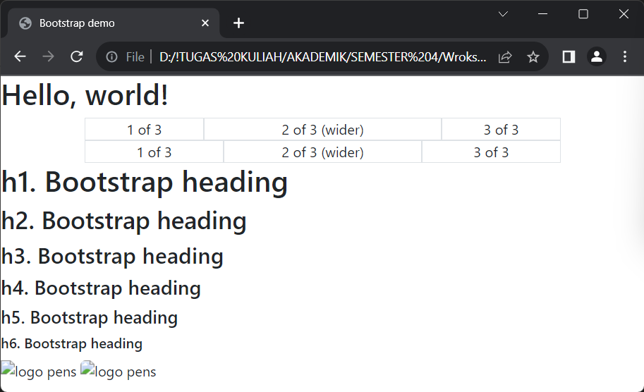

Analisa:

Setelah ditambahkan, gambar tidak muncul pada hasil, sebenarnya untuk memunculkan gambar cukup merubah “640pxA_black_image.jpg” menjadi “640px-A_black_image.jpg”. Maka akan muncul sebuag gambar hitam dengan lebar 640pixel seperti gambar dibawah:

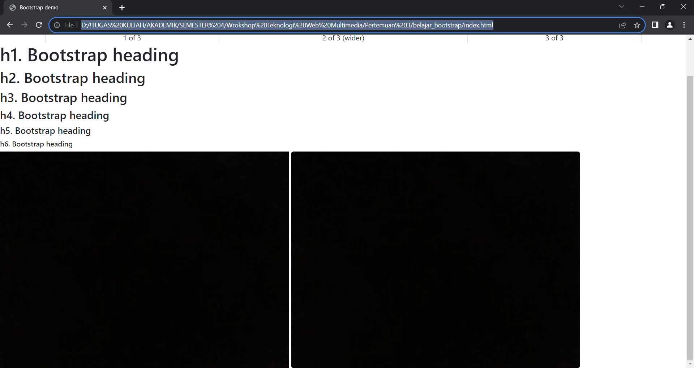

Atau kalian bisa menambahkan kode dibawah untuk menampilkan Logo PENS



Hasilnya seperti ini:

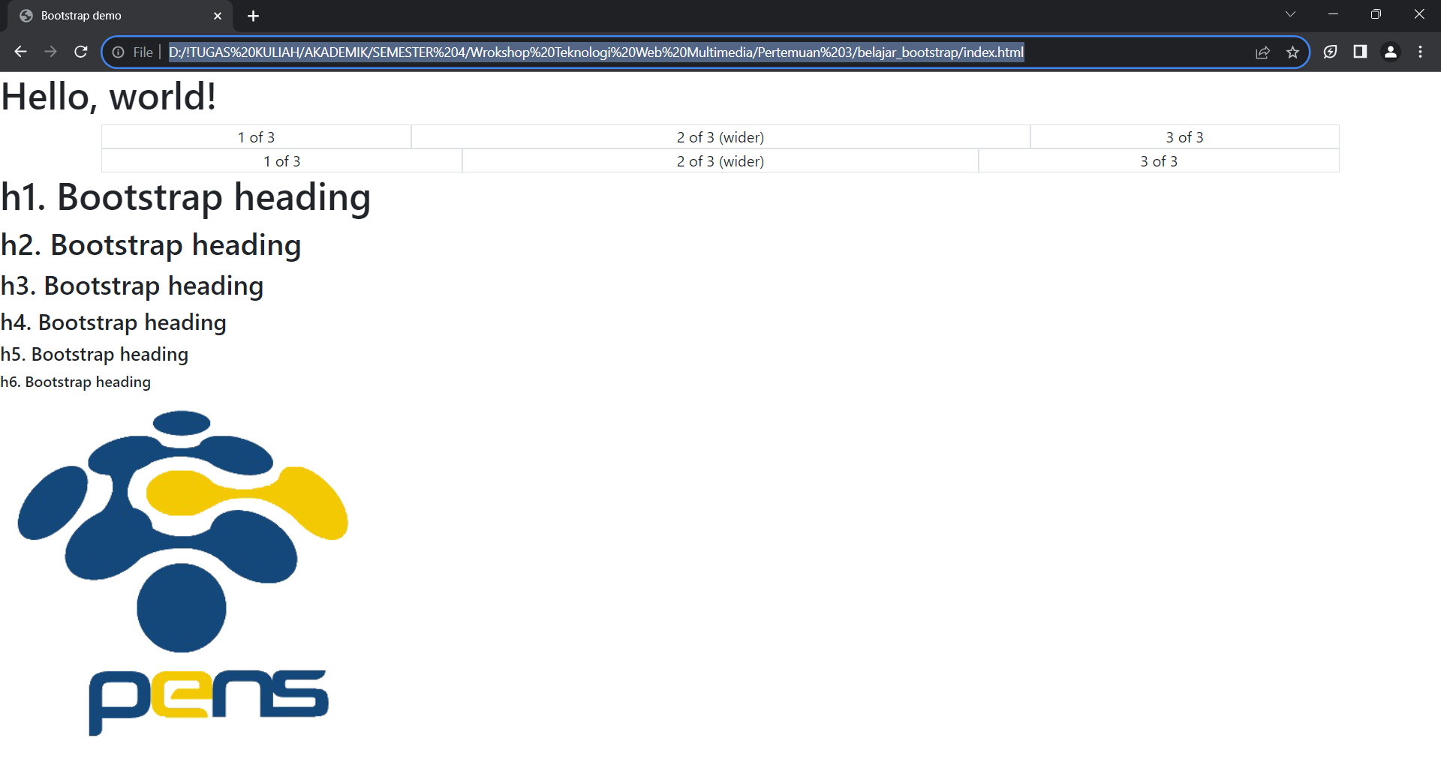

Percobaan 3.3: Tabel

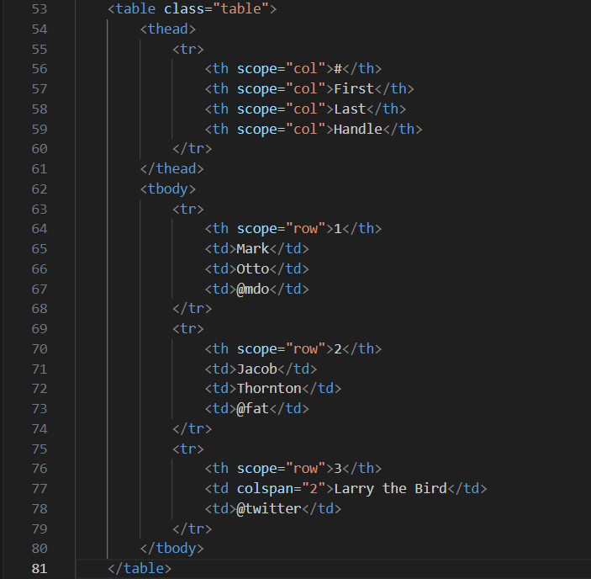

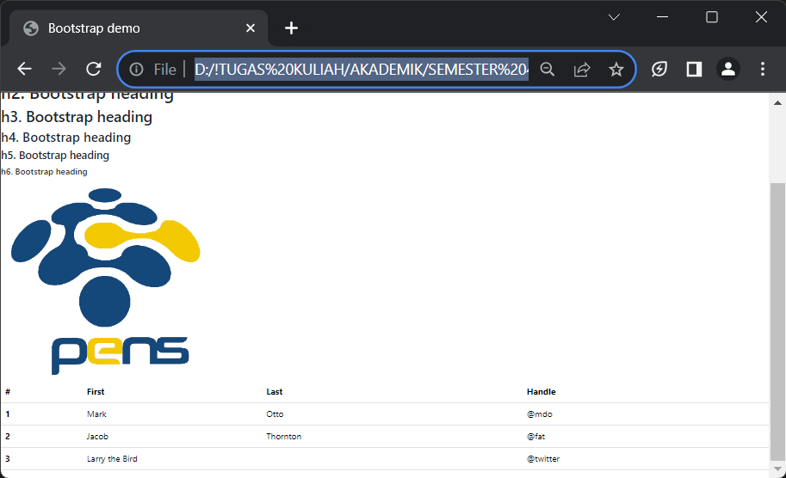

Analisa:

Tabel muncul sesuai dengan perintah pada kode

* Setelah ditambahkan class table-primary pada elemen **table** maka hasilnya menjadi seperti berikut:

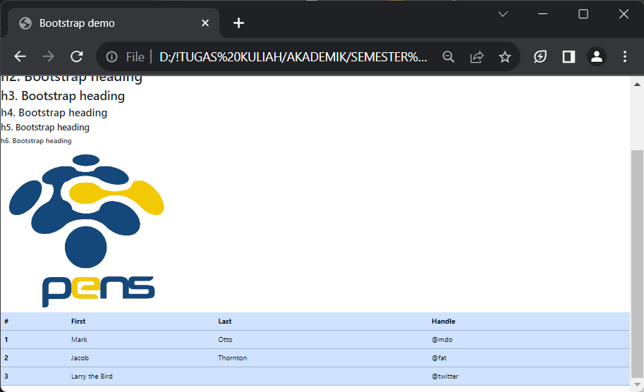

Analisa: Jika menambahkan class table-primary maka akan memberikan tampilan berbeda pada seluruh tabel

* Setelah ditambahkan class table-primary pada elemen **tr** maka hasilnya akan menjadi seperti berikut:

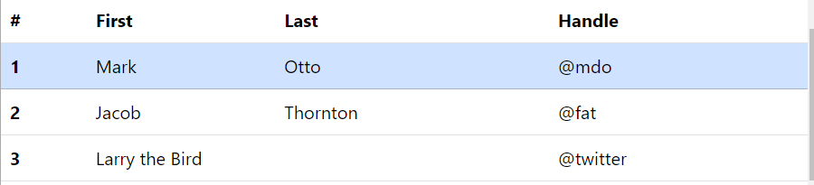

Analisa: Jika menambahkan class table-primary maka akan memberikan tampilan berbeda di kolom tertentu pada tabel

* Setelah ditambahkan class table-primary pada elemen **td** maka hasilnya akan menjadi seprti berikut:

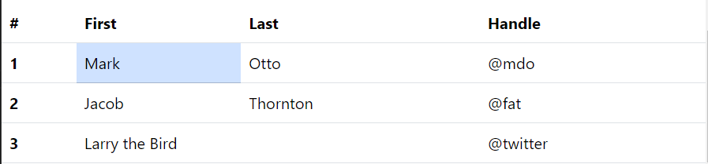

Analisa: Jika menambahkan class table-primary makaakan memberikan tampilan berbeda di salah satu sel tertentu pada tabel

**Percobaan 4: Componenets**

Percobaan 4.1: Accordion

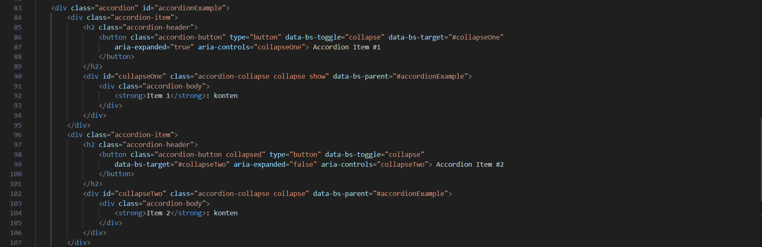

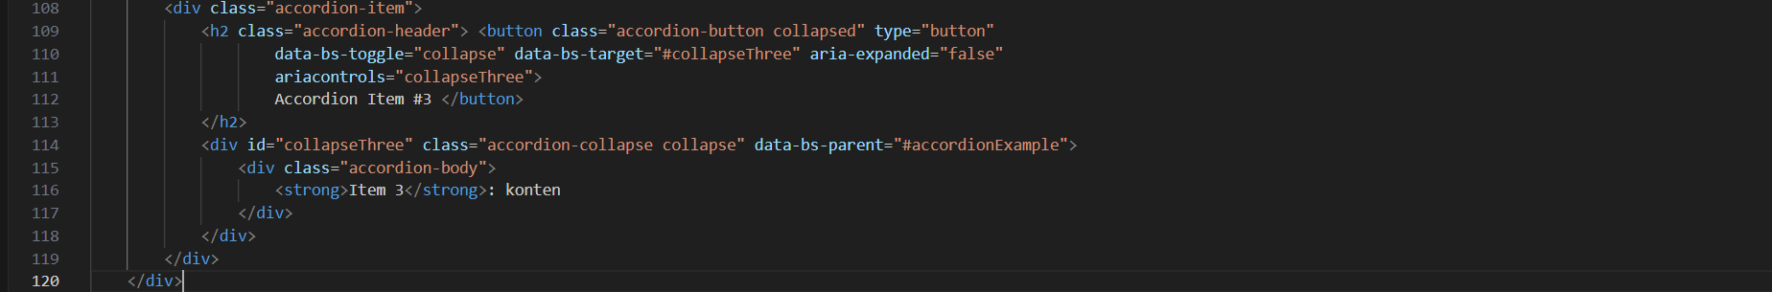

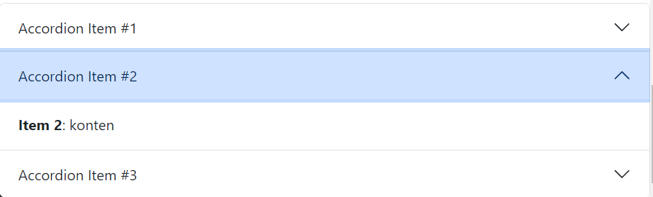

Analisa:

Hasil dari kode diatas menunjukan tampilan accordion, dimana jika kita membuka salah satu menu maka akan mendorong kebawah menu yang lain untuk menampilkan isi menu yang kita pilih

Percobaan 4.2: Alert

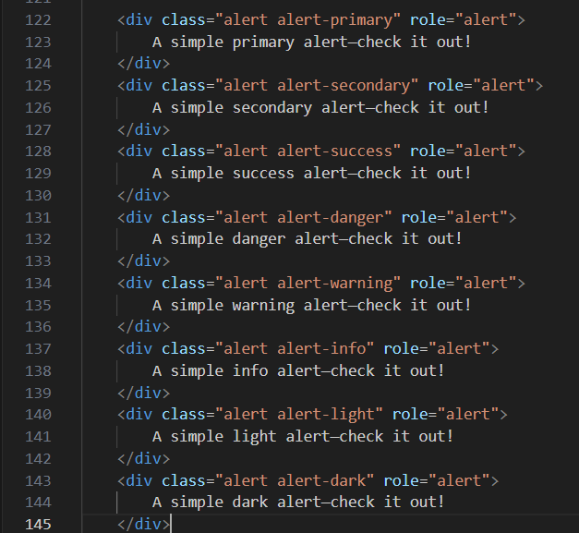

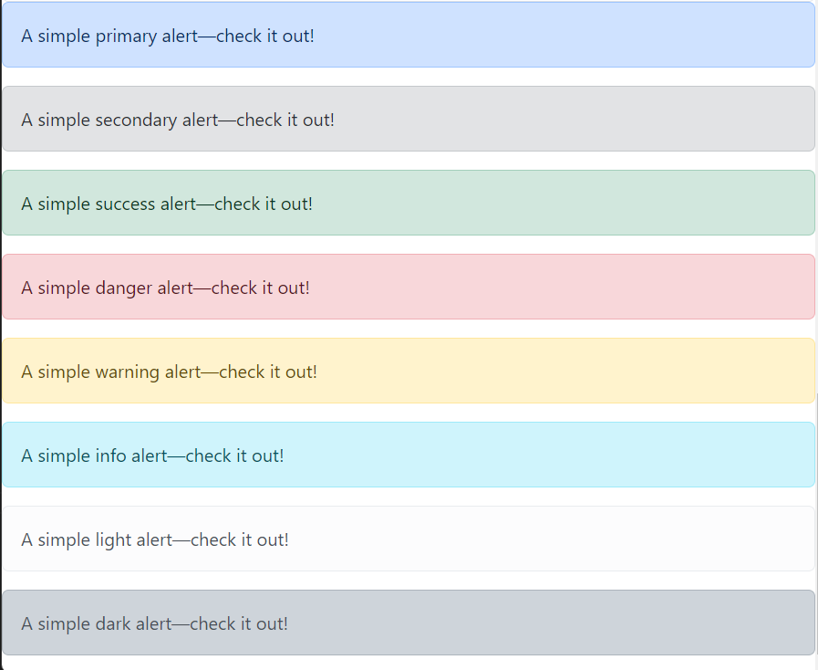

Analisa:

Dari kode diatas menghasilkan beberapa peringatan dengan berbagai macam tipenya

Percobaan 4.3: Button

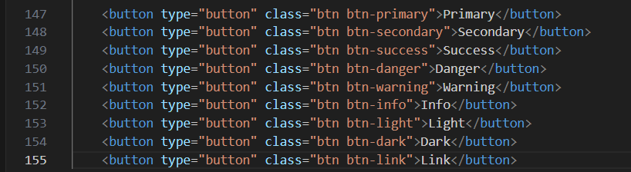



Analisa:

Kode diatas menghasilkan berbagai jenis tombol sesuai dengan fungsinya

Percobaan 4.4: Card

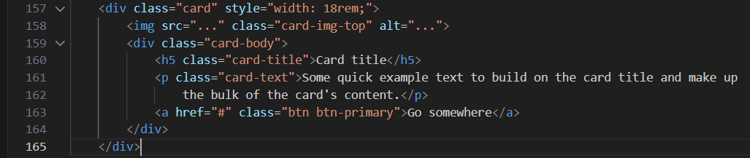

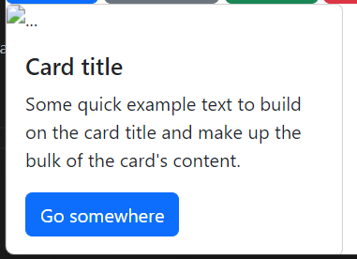

Analisa:

Kode diatas menghasilkan Card yang berisi gambar kecil Judul, paragraph dan primary button. Card tersebut berukuran 18 rem, yang berarti lebar elemen ditetapkan sebesar 18 setara dengan ukuran font root dokumen.

Percobaan 4.5: Modal

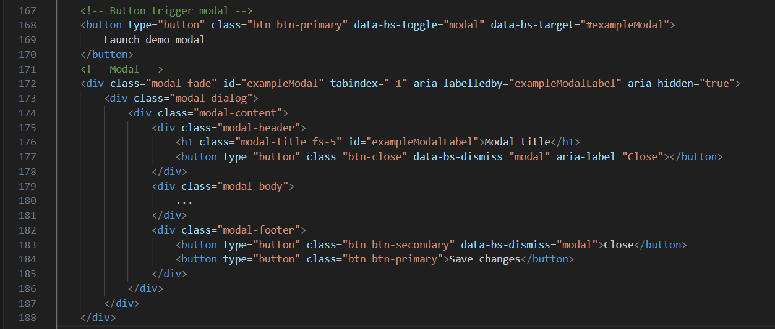



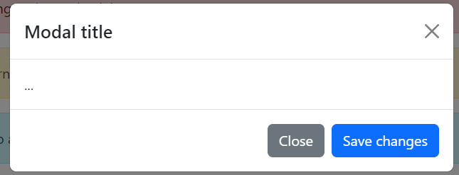  
Analisa:

Kode diatas menampilkan Modal Bootstrap, digunakan untuk menampilkan konten tambahan diatas konten utama halaman web. Untuk kembali ke konten utama Pengguna harus melakukan interaksi dengan Modal tersebut

**Percobaan 5: Bootstrap icon**



Dengan menambahkan kode diatas pada head, sekarang kita bisa menambahkan icon Bootstrap pada proyek kita. Namun kode diatas menggunakan versi Bootstrap icon versi lama, sehingga tidak akan muncul icon jika kita tidak menggantinya ke versi terbaru.



Kode diatas sudah menggunakan versi terbaru.

Maka jika kita memasukkan kode:



Maka akan tampil icon di tombol Modal kita seperti berikut:

